1. 국내의 현재 연금 체계와 국내 사회의 문제점

국내의 일반적인 연금체계는 1층 공적연금, 2층 퇴직연금, 3층 개인연금으로 구성돼 있다. 국내의 은퇴 전 소득 대비 연금소득의 비율을 나타내는 연금의 소득대체율은 3층을 모두 포함할 경우 43~53% 내외이다. 이는 OECD국가들의 평균인 70% 내외보다 절대적으로 낮은 수준이다. 또한 출산율 하락 추세는 매년 예상치를 갱신 하면서 2020년 0.84를 나타내고 2021년은 0.81로 OECD국가 중 월등한 최하위권을 유지하고 있다.

통계청의 2020년 인구주택 총 조사에 따르면 60세 이상 노년층이 생활비에 대한 인식은 스스로 마련하여 조달한다는 비중이 57.7%이다. 하지만 노인 빈곤율은 2011년부터 2019년까지 40%대를 유지하며 OECD최고 수준을 유지하고 있다. 적절한 연금 자산 없이 노후를 맞이할 경우에는 ‘장수리스크’가 매우 심각할 것이다. 국내의 예상 평균 수명은 2020년 기준 남자 80.5세, 여자 86.5세로 꾸준히 증가하고 있다. 이를 감안하면 평균 60세 정도에 은퇴하고 은퇴 후 자산으로 40여 년간 생활하기 위해서는 적절하게 자산을 형성해야 한다. 생활 습관의 지속성 때문에 은퇴 이후의 삶의 질을 하락하는 것도 방지할 필요가 있다.

또한 지속적인 인구 고령화와 저출산 문제가 발생하며 유소년 인구 한 명당 65세 이상 노인은 약 1.4명으 젊은 층의 국민연금 부담이 더욱 높아질 전망이다. 지금 현 상황을 보면 국민연금의 재정수지는 2040년 적자로 전환되고 2054년에 고갈될 것으로 예상하고 있다. 이런 사회 구조에서는 과거처럼 노후를 자식에게 의존할 수 없고 개개인의 연금 자산이 노후의 효자 역할을 해야 할 것이다.

초고령화 사회로 진입한 현 상황에서는 향후 은퇴자의 적정 현금 흐름을 보장하기 위해서 공사 연금의 기능이 더욱 극대화될 것이다. 또한 적절한 연금 체계를 유지하기 위해 민간 금융시장의 역할도 증대될 것이다.

1. 퇴직 및 사적 연금 확대의 필요성

생산가능 인구의 감소 등으로 인한 잠재 성장률 하락 추세로 1층 공적연금의 기능 확충을 기대하기는 어려운 상황이다. 따라서 연금의 상당 부분은 2층 또는 3층의 사적 연금이 담당해야 한다. 전체 연금 자산 중 사적 연금이 차지하는 비중은 미국, 영국, 캐나다, 호주 등 주요 선진국은 평균 60% 이상이나 국내는 40% 내외로 상대적으로 사적 연금의 자산 축적이 미흡하다.

2층 퇴직연금의 적립금은 꾸준히 증가하고 있다. 퇴직연금의 제도별 유형을 보면 2020년 기준 DB 60.2%, DC 25.9%, 개인형 IRP 13.5%, 기업형 IRP 0.4%의 비중을 보이고 있다. 운용 방법은 2020년 기준으로 원리금 보장 상품 비중이 86.1%로 압도적이다. 하지만 저금리 추세가 지속되면서 원리금 보장 상품의 운용 수익률이 상대적으로 저조해져 실적 배당형 상품의 비중이 소폭 증가했다.

금융권역별 시장 점유율은 2020년 기준 은행 51%, 생명보험 22.3%, 금융투자업 20.2%, 손해보험 5.2%의 순서로 이뤄졌다. 저금리 추세 속에서 실적 배당형 상품 운용에 강점이 있는 금융 투자업의 비중이 매년 증가하고 있는 추세이다.

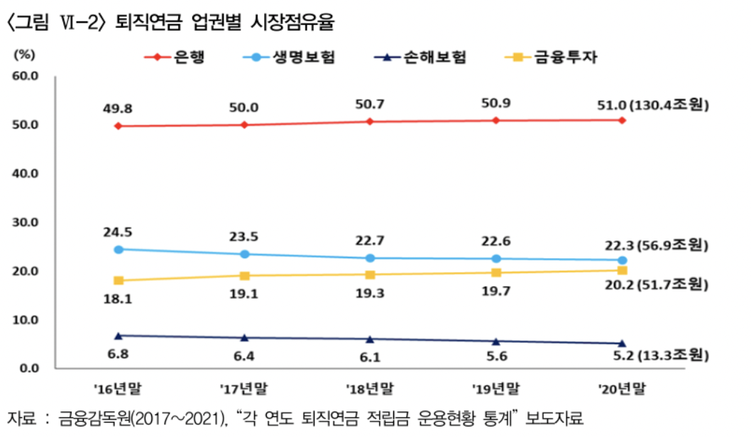

2층 퇴직연금은 3층 개인 연금에 비해 상대적으로 공적연금의 성격이 강하고 적립금 규모도 방대하여 노후 소득으로서의 중요성이 강조되고 있다. 연금 시장이 발달한 미국 및 유럽 선진국의 경우에도 2층 퇴직연금의 소득대체율이 3층 개인연금보다 높은 경우가 많다. 또한 2층 퇴직연금 중에서도 IRP의 비중이 점차 커지면서 2층 퇴직연금과 3층 개인 연금과의 구분은 점차 퇴색될 것으로 전망하고 있다.

사적 연금은 기존 IRA보다 가입자 범위를 확대했다. 이를 통해 공적연금 가입률이 낮은 상대적 취약 계층까지 포함할 수 있게 되었다. 가입자의 접근성을 높이고 퇴직이나 이직 후 자동 가입으로 인해 퇴직연금의 연속성을 높여 은퇴 자산 축적이 가능하다. 또한 추가 납입이 가능해서 자산 축적 수단으로서의 기능이 한층 보완되었다. 또한 개인형 IRP는 납입과 운용에서 세액공제 혜택을 받을 수 있다.

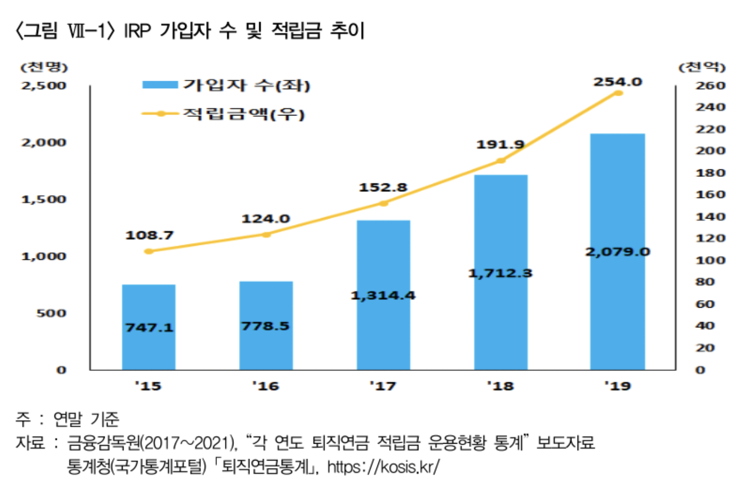

업권별로 보면 최근 6년간 모든 업권에서 IRP 적립금이 지속적인 증가세를 보이고 있고적립금 규모는 은행, 증권, 생보, 손보, 근로복지공단 순이다.

IRP 적립금을 운용방법별로 보면 20년 기준 원리금 보장형의 적립금 규모가 22.1조, 실적배당형의 적립금 규모가 9.2조원으로 적립금의 64.1%가 원리금보장형으로 운용되고 있다. IRP 적립금 중 원리금 보장형의 적립금은 감소하고 있지만 실적배당형의 비중은 지속적으로 증가하고 있다. 실적 배당형의 경우 20년말 기준 9.2조원의 실적배당형 IRP 적립금 중 집합투자증권이 8.3조원으로 가장 많다.

IRP 계좌의 연간 수익률은 20년 기준 3.84%로 전년 대비 0.85%p로 소폭 상승하였다. 실적 배당형의 수익률이 11.95%로 전년대비 4.44%p 높아졌다. 원리금 보장형의 경우 20년 기준 금리 하락으로 전년대비 수익률이 하락하였다.

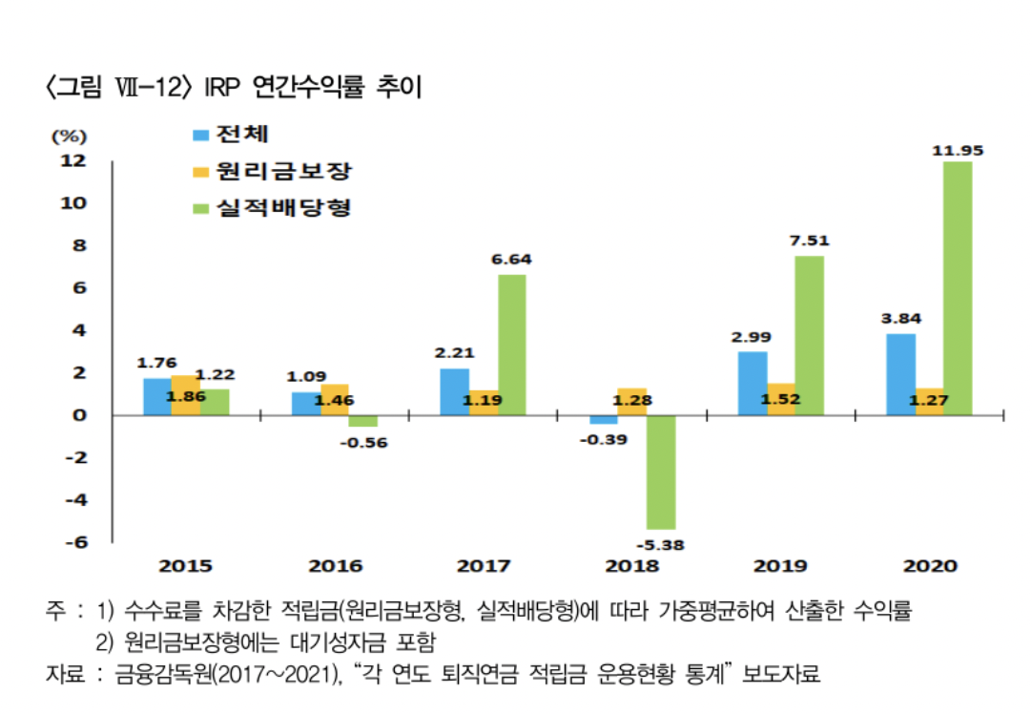

앞으로의 지속적인 저금리 추세와 출산율 감소는 퇴직연금과 사적연금의 비중 확대의 필요성을 보여주고 있다. 또한 공적연금의 재정 악화로 인한 재정난과 미래 수급 불안정성을 예방하고 물가 상승에 따른 은퇴 후의 생활수준 유지를 위해 퇴직연금 및 사적 연금을 마련해야 할 것이다. 이를 위해서는 저금리 기조의 원리금보장형 상품보다는 실적 배당형 상품의 비중을 늘리고 이에 강점이 있는 자산운용사의 역할이 더욱 중요할 것이다.

금융감독원에서 발표한 2021년도 퇴직연금 적립금 운용현황 통계에 따르면 상품유형별 수익률은 원리금보장형이 1.35%, 실적배당형은 6.42%였다.

또한 17일 금융 감독원에 따르면, 주요 은행들이 노후 대비용 자금을 관리하는 연금저축신탁의 평균 수익률이 지난해 -0.01%를 기록했다고 한다. 즉, 은행의 수익률이 너무 낮다는 것이다. 이러한 상황을 두고 금감원은 은행의 원리금보장형 수익률(1.06%)이 타 권역 대비 낮은 편이라고 평가했다. 2021년 소비자 물가 상승률이 2.5%였다는 것을 고려한다면 이러한 수준의 수익률은 노후대비설계에 있어서 불리하게 작용할 것이다. 또한 은행과 마찬가지로 원금 보장을 내세운 보험사의 연금저축 상품도 지난해 수익률이 1.63~1.83%에 그쳤다. 반면 자산운용사가 굴리는 연금저축펀드는 평균 수익률이 13.45%로 높았다. 또 금감원측 자료에 따르면 장기적인 관점에서도 5년 및 10년 연환산 수익률은 실적배당형 중심의 금융투자 권역이 가장 높은 은 것으로 나타났다.

이러한 요소들을 고려한다면 개인형 IRP 제도에 있어 은행보다는 금융투자회사가, 원금리금 보장형 상품보다는 실적 배당형 상품이 노후설계에 있어 유리하게 보인다. 평균적으로 보았을 때 안정성을 선택한 경우보다 수익률을 추구한 경우가 결과적으로 더 많은 자산을 가지게 된 것이다. 이러한 관점에서 금융투자회사의 실적배당형 IRP 상품은 이상적인 노후설계를 위한 최적의 선택으로 보인다. 실제로 이러한 인식 하에 국내에서 실적배당형 상품 기금의 비중이 증가하고 있다. 금감원 측의 자료에 따르면 2021년 기준으로 전년도 대비 2.9% 증가하여 최근 5년 내 가장 높은 증가 폭을 기록하였다고 한다.

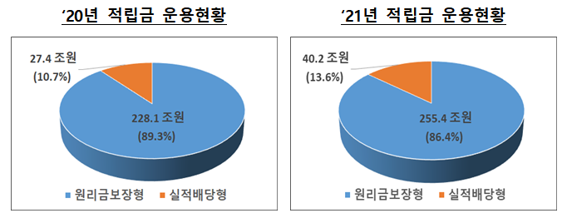

그런데 이러한 수요의 증가 추세에 소비자들에게 있어 난관이 되는 문제가 있다. 바로 어떤 투자회사를 선택할 것인가에 대한 문제이다. 실정배당형 IRP는 투자회사마다 수익률 수준, 수수료 및 제공하는 서비스 등의 내용이 서로 상이하다. 소비자는 다수의 투자회사 중 자신의 상황과 노후설계에 적절한 회사를 선택하는데 어려움을 겪는다. 이러한 수요의 발생에 따라 본 조는 투자회사간 연금제도정보 비교 서비스를 기획해보기로 했다.